详细设计实验指导说明书
设计阶段分三个文档：概要设计文档，详细设计文档，数据库设计文档。
详细设计说明书编写的目的是说明程序模块的设计考虑，包括程序描述、输入、输出、算法和流程逻辑等，为软件编程和系统维护提供基础。详细设计说明书的预期读者为设计人员、软件开发人员、软件测试人员和项目评审人员。
详细设计说明书也是进一步分析《需求规格说明书》和《概要设计说明书》的结果。
双击桌面上的“统一软件数据管理系统”图标，进入客户端登录界面。
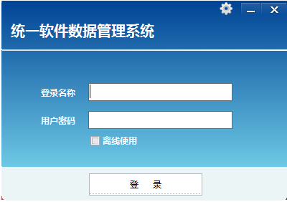
如上图所示的登录主界面，用户可以选择离线登录，离线模式不需要账号，用户直接勾选“离线使用”点击登录即可。离线使用本系统只提供一些工具如图所示：
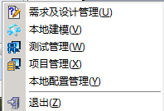
若是服务器已经开启，用户也可以输入用户名，密码登录系统，下图是用户登录系统的工具栏：
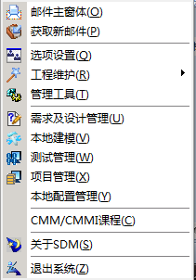
无论是何种方式登录的点击功能栏的需求及设计管理就进入了需求管理工具了。
完成后，将进入“需求与设计管理工具”界面，如图：
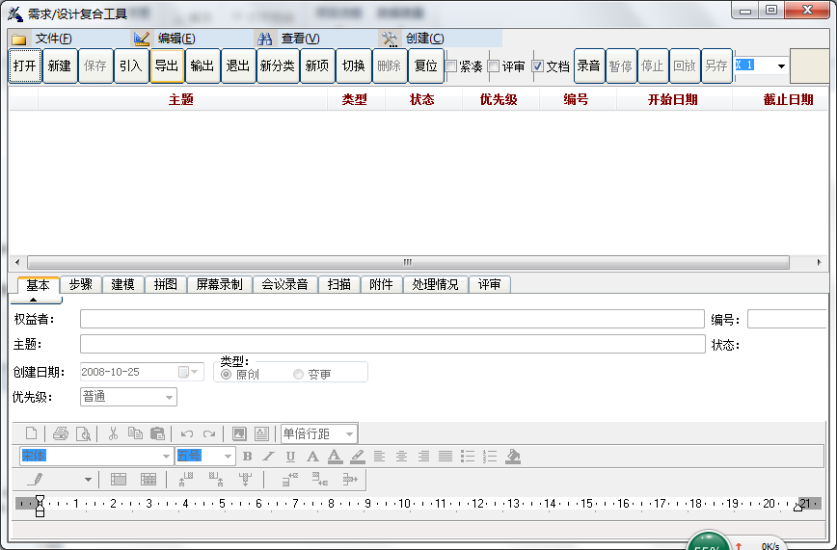
以下是Android点餐系统设计规格说明书的编写和管理过程：
- 新建分类和项，将详细设计文档的要素框架搭建在需求设计管理工具中。如下图：
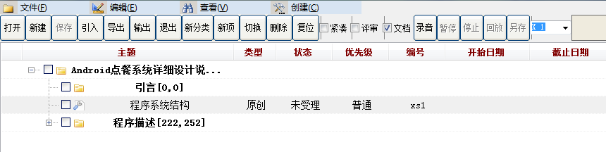
设计规格说明书的基本框架包括：
- 引言：在Android点餐系统项目的前一阶段，也就是需求分析阶段中，已经将系统用户对本系统的需求做了详细的描述，并在需求规格说明书中作了更加详尽得叙述及阐明。
- 程序描述：分为客户端和服务器两大模块设计。客户端的设计包括三大模块，分别为：基础模块，主界面模块，用户信息模块。服务器的设计主要是：菜单管理模块，用户管理模块，订单管理，分组管理。

b)分析每一项设计要求，并将分析结果填入对应项中。对每一项设计要求的描述可以采用文字描述，步骤描述和UML模型描述等方法。
举例：选中“基本的设计概念和处理流程”分类中的“客户端”的“基础模块”项，如下图：
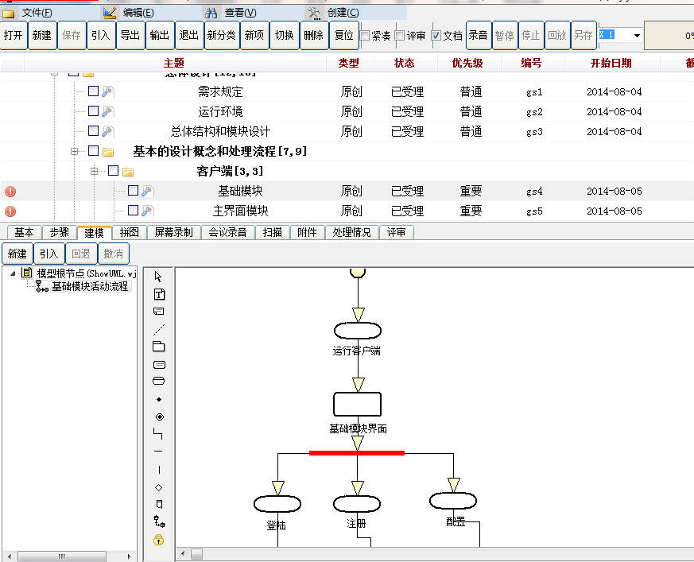
对其采用文字描述、步骤描述和UML用例图描述三种描述方法。
文字描述：如上图所示，在“基本”的功能栏下有一些设计项的基本属性，根据实际情况填写。在“基本”的功能栏的最下方有一个类word的编辑框，在这个编辑框里面可以写一些对于设计要求的文字描述，如下图所示：
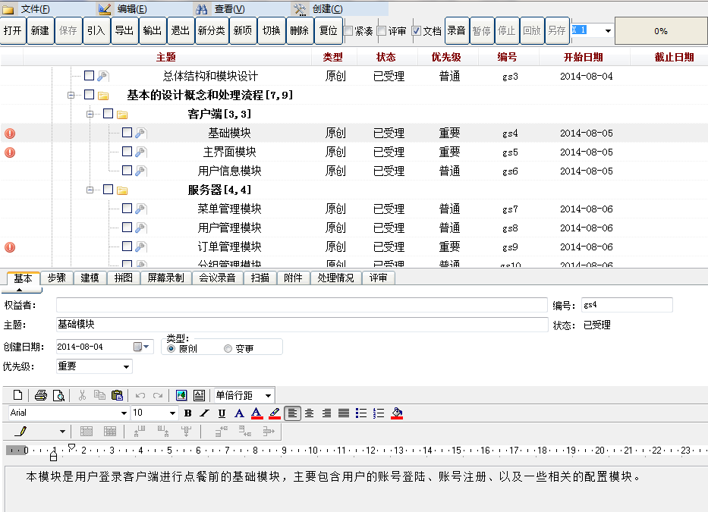
文字描述可以从名称、细节描述、预期结果等方面进行阐述。
步骤描述：步骤描述是更加准确的描述设计要求，需要写出前置条件、操作流程和后置条件。如下图所示：
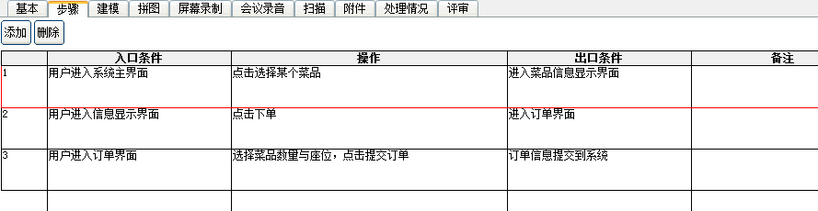
Android点餐系统客户端基础模块的功能设计通过步骤描述如下：
前置条件：用户进入系统主界面
操作步骤：a. 点击选择某个菜品
b. 点击下单
c. 选择菜品数量与座位，点击提交订单
后置条件：1. 执行a步骤后，进入菜品信息显示界面。
2. 执行b步骤后，进入订单界面。
3. 执行c步骤后，订单信息提交到系统。
活动图描述：活动图描述的是对象活动的顺序关系所遵循的规则，它着重表现的是系统的行为，而非系统的处理过程。活动图能够表示并发活动的情形，活动图是面向对象的。活动图是UML用于对系统的动态行为建模的另一种常用工具，它描述活动的顺序，展现从一个活动到另一个活动的控制流。活动图在本质上是一种流程图。活动图着重表现从一个活动到另一个活动的控制流，是内部处理驱动的流程。如下图所示：在需求设计工具的下方有一个“建模”的功能栏，如下图所示：
建模工具栏的使用方式和USDM系统的“本地建模”工具的使用方式是一致的：
①右键单击“模型根节点”，在弹出的菜单中选择“新建”->“活动图”，如图所示，右侧绘图区出现一系列“用例模型组件”。如下图：
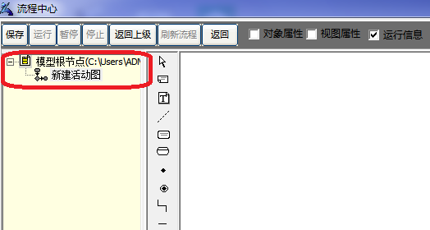
②根据设计要求的文字描述和步骤描述可知，主界面可以显示参观所有的菜品信息，并且在主界面上用户可以选择自己的菜品和座位进行下单。单击选中组件（活动开始符），在右侧图纸中目标位置单击。结果如图：
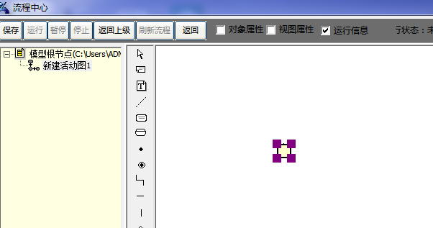
③单击选中组件（活动按钮），在右侧图纸空白处单击，创建活动，关联开始到活动。单击选择组件。在右侧的绘图区中选择角色，将其关联至用例。如图：
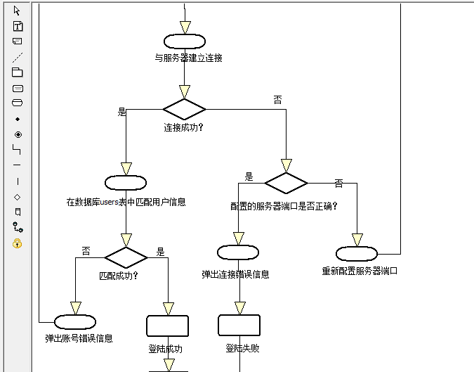
UML用例图模型创建完毕。采用UML模型方式描述设计要求的优点是简明、直观、标准化。
④提交后需要评审，如图所示：
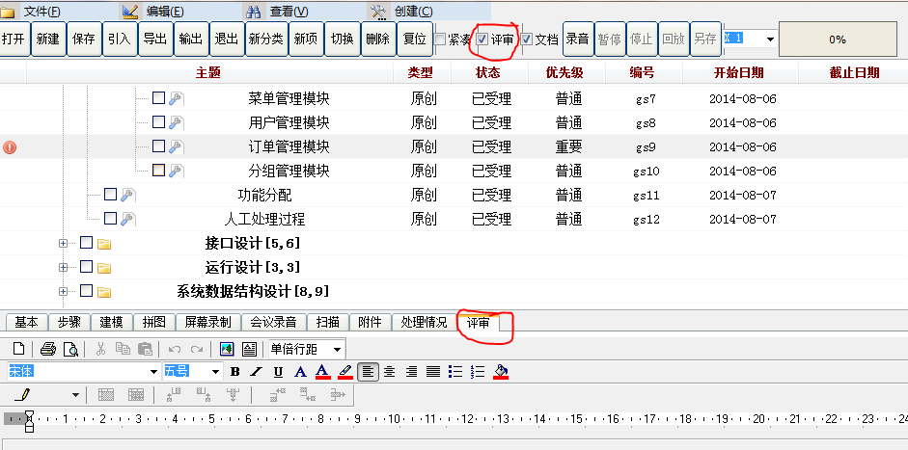
需要勾选图片上面的评审才能进入评审状态，进入评审状态后再修改需求是不会被保存的，并且只有进入评审状态后，评审功能栏下方的类word界面才可以被编辑。评审是由项目经理、设计员从设计的完整情况、技术、业务回报等角度进行考虑评审。
⑤概要设计的处理情况，在概要设计刚提交的阶段所有的设计项是未处理，评审通过进入受理阶段后就是受理状态，如图所示：
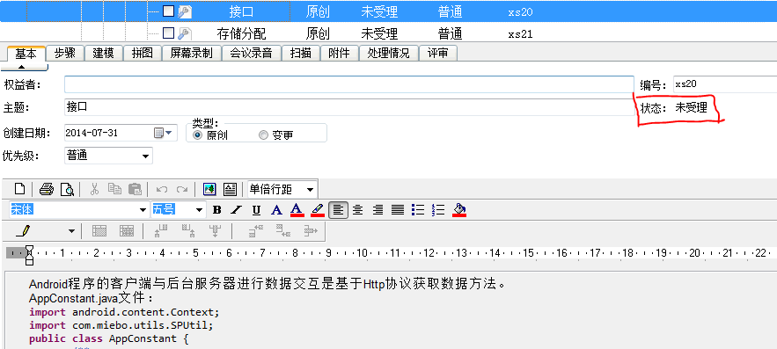
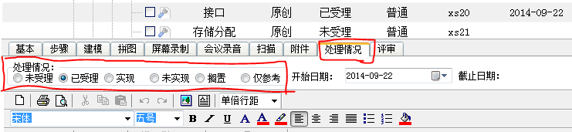

以上通过一个例子阐述了需求和设计管理界面常用的工具。类似的设计员将总体设计、基本设计概念和处理流程等都以这样的方式描述，最后形成详细设计。如图所示：
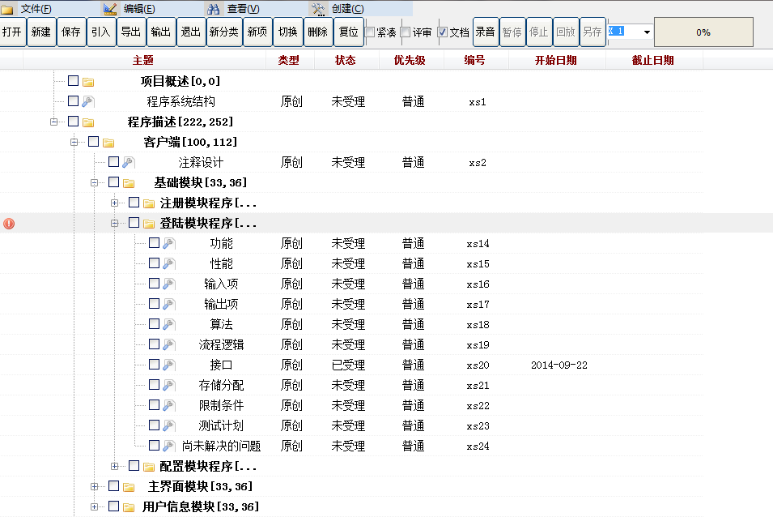
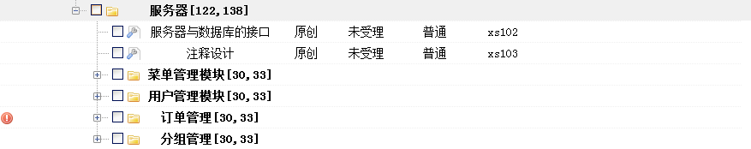

最后将写完的“Android点餐系统详细设计”再上传到系统供相关人员阅读：
如图所示：
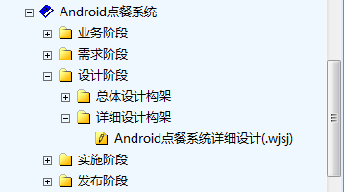

右击需求综述下的“Android 点餐系统详细设计”选择“签出编辑”
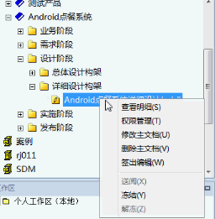
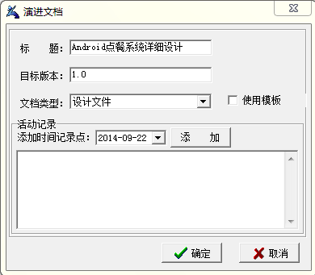
点击确定从本地上传编写好的“详细设计”
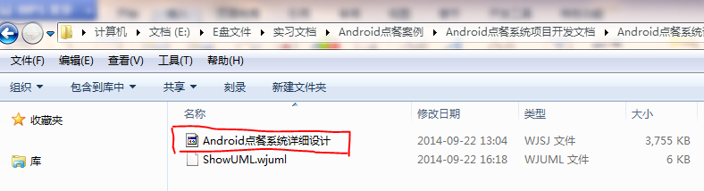
点击打开后上传完成以待相关人员阅读。
任务要求
（1）学生进行组内交流，理解详细设计基本框架；
（2）提炼设计要求，用文字、步骤、UML等方法描述各个设计项；
（3）使用USDM需求设计管理工具描述总体设计、建模、处理流程，完善详细设计文档。

